
上饶县中学2017届高三年级上学期第一次月考
考试时间：2016年月22—23日
物 理 试 卷(理奥赛)资*源%库
命题人：张祥武 审题人：陈声宝 时间：90分钟 总分：100分
一、选择题(本题12 小题，每小题4分，共48分，其中3、4、5、7、8、12题为多选题，全部选对的4分，选不全的得2分，有选错的或不答的得0分，)。
1．孔明灯相传是由三国时的诸葛孔明发明的，有一盏质量为m的孔明灯升空后向着东偏北45°方向沿直线匀速上升，则此时孔明灯所受空气的作用力的大小和方向是
A.0 B.mg，竖直向上
C.mg，东北偏上方向 D.，东北偏上方向
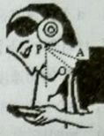
2．近年来，智能手机的普及使“低头族”应运而生。近日研究发现，玩手机时，就有可能让颈椎承受多达60磅（约270N）的重量。不当的姿势与一系列健康问题存在关联，如背痛，体重增加，胃痛，偏头疼和呼吸道疾病等，当人体直立时，颈椎所承受的压力等于头部的重量；但当低头时，颈椎受到的压力会随之变化，现将人低头时头颈部简化为如图所示的模型，重心在头部的P点，颈椎OP（轻杆）可绕O转动，人的头部在颈椎的支持力和沿PA方向肌肉拉力的作用下静止。假设低头时颈椎OP与竖直方向的夹角为45°，PA与竖直方向的夹角为60°，此时颈椎受到的压力约为直立时颈椎受到压力的（≈1.414，≈1.732）
A.4.2倍 B.3.3倍 C.2.8倍 D.2.0倍
3．我国不少地方在节日期间有挂红灯笼的习俗，如图，质量为m的灯笼用两根不等长的轻绳OA、OB悬挂在水平天花板上，OA比OB长，O为结点，重力加速度大小为g。设OA、OB对O点的拉力分别为、，轻绳能够承受足够大的拉力，则
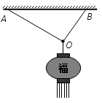
A.、的大小之和等于mg
B.调节悬点A的位置，可使、都大于mg
C.换质量更大的灯笼，的增加量比的增加量大
D.如果两轻绳OA、OB能够承受的最大拉力相同资*源%库，且绳长不变，把悬点B的位置缓慢往右移动，则绳OA先拉断
4. 如图所示，物块M在静止的传送带上以速度v匀速下滑时，传送带突然启动，方向如图中箭头所示，若传送带的速度大小也为v，则传送带启动后
A．M静止在传送带上
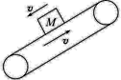
B．M受到的摩擦力不变
C．M可能沿斜面向上运动
D．M下滑的速度不变

5. 如图所示，水平细杆上套一环A，环A与球B间用一轻质绳相连，质量分别为m_{A}、m_{B}，
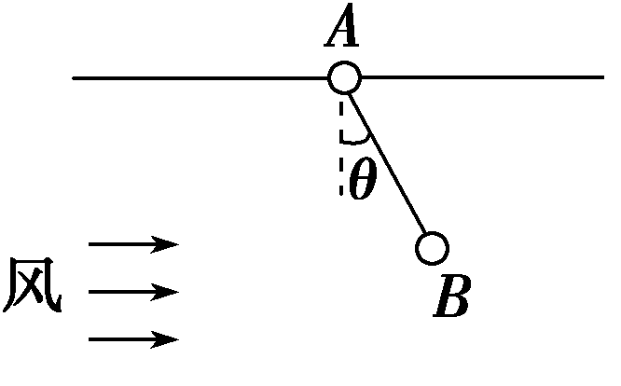
由于B球受到风力作用，A与B球一起向右匀速运动．已知细绳与竖直方向的夹角为θ.则下列说法中正确的是
A．风力增大时，轻质绳对B球的拉力保持不变
B．B球受到的风力F为m_{B}gtanθ
C．杆对A球的支持力随着风力的增加而增加
D．A球与水平细杆间的动摩擦因数为
6.某人在地面上最多可举起60kg的物体，某时他在竖直向上运动的电梯中最多举起了100kg的物体，据此判断此电梯加速度的大小和方向(g=10m/s²⁾
A. 4m/s² 竖直向上 B. 16.7m/s² 竖直向上
C. 4m/s² 竖直向下 D. 10m/s² 竖直向下
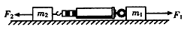
7. 如图所示，两个质量分别为m₁=4kg、m₂=1kg的物体置于光滑的水平面上，中间用轻质弹簧秤连接，两个大小分别为F₁=30N、F₂=20N的水平拉力分别作用在m₁、m₂上，则达到稳定状态后，下列说法正确的是
A.弹簧秤的示数是25N
B.弹簧秤的示数是22N
C.在突然撤去F₁的瞬间，m₁的加速度大小为5.5m/s²
D.在突然撤去F₂的瞬间，m₂的加速度大小为13m/s²
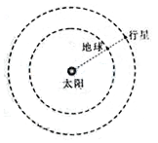
8. 某行星和地球绕太阳公转的轨道均可视为圆。每过N年，该行星会运行到日地连线的延长线上(相距最近)，如图所示。该行星与地球的公转半径之比为a,公转周期之比为b，则
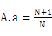 B.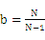
C.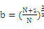 D.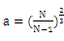
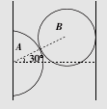
9. 在竖直墙壁间有半圆球A和圆球B，其中圆球B的表面光滑，半圆球A与左侧墙壁之间的动摩擦因数为$\frac{1}{I}=\frac{R_{g}+r}{E}+\frac{1}{E}R$。两球心之间连线与水平方向成30°的夹角，两球恰好不下滑，设最大静摩擦力等于滑动摩擦力，则半球圆A和圆球B的质量之比为：
A．$F−(m+M)g=(m+M)a⇒F=2\text{.}5N$ B．$w−\text{mg}(l+h)=0⇒w=0\text{.}\text{02}×\text{10}×1J=0\text{.}2J$ C． D．
10. 到目前为止，火星是除了地球以外人类了解最多的行星，已经有超过30枚探测器到达过火星，并发回了大量数据，如果已知万有引力常量为G．根据下列测量数据，能够得出火星密度的是：
A．发射一颗绕火星做匀速圆周运动的卫星，测出卫星的轨道半径r和卫星的周期T
B．测出火星绕太阳做匀速圆周运动的周期T和轨道半径r
C．发射一颗贴近火星表面绕火星做匀速圆周运动的飞船，测出飞船运行的速度v
D．发射一颗贴近火星表面绕火星做匀速圆周运动的飞船，测出飞船运行的角速度ω
11. 如图所示叠放在水平转台上的小物体A、B、C能随转台一起以角速度ω匀速转动，A、B、C的质量分别为3m、2m、m，A与B、B与转台、C与转台间的动摩擦因数都为μ，B、C离转台中心的距离分别为r、1.5r。设本题中的最大静摩擦力等于滑动摩擦力。以下说法中正确的是：WWW.ziyuanku.com
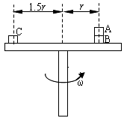
A．B对A的摩擦力一定为3μmg
B．C与转台间的摩擦力大于A与B间的摩擦力
C．转台的角速度一定满足：$ω≤\sqrt{\frac{2μg}{3r}}$
D．转台的角速度一定满足：$ω≤\sqrt{\frac{μg}{r}}$
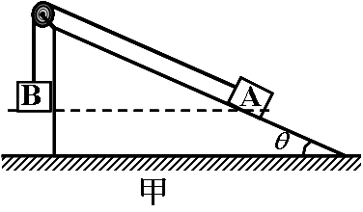
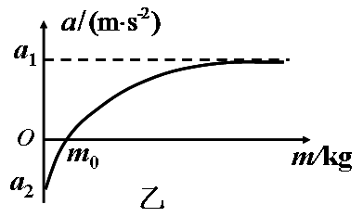
12. 如图甲所示，水平地面上固定一足够长的光滑斜面，斜面顶端有一理想定滑轮，一轻绳跨过滑轮，绳两端分别连接小物块A和B。保持A的质量不变，改变B的质量m，当B的质量连续改变时，得到A的加速度a随B的质量m变化的图线，如乙图所示。设加速度沿斜面向上的方向为正方向，空气阻力不计，重力加速度g取9.8m/s²，斜面的倾角为，下列说法正确的是

A.若已知，可求出A的质量 B.若未知，可求出乙图中a₁的值
C.若已知，可求出乙图中a₂的值 D.若已知，可求出乙图中m₀的值
二、实验题（共9分）
13.（9分）某实验小组采用如图所示的装置研究“小车运动变化规律”。打点计时器工作频率为50Hz。
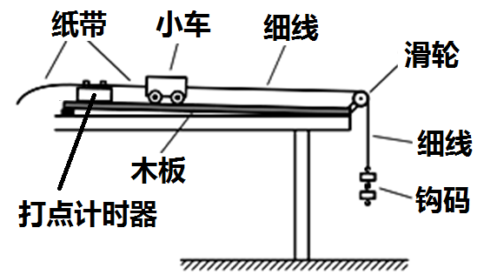
实验的部分步骤如下：
a．将木板的左端垫起，以平衡小车的摩擦力；
b．在小车中放入砝码，纸带穿过打点计时器，连在小车后端，用细线连接小车和钩码；
c．将小车停在打点计时器附近，接通电源，释放小车，小车拖动纸带，打点计时器在纸带上打下一系列的点，断开电源；Ziyuanku.comWWW.ziyuanku.com
d．改变钩码或小车中砝码的质量，更换纸带，重复b、c的操作。
（1） 设钩码质量为m₁、砝码和小车总质量为m₂，重力加速度为g，则小车的加速度为：a= （用题中所给字母表示）；

（2）下图是某次实验中得到的一条纸带，在纸带上取计数点O、A、B、C、D和E，用最小刻度是毫米的刻度尺进行测量，读出各计数点对应的刻度x，通过计算得到各计数点到O的距离s以及对应时刻小车的瞬时速度v。请将C点对应的测量x_{C}值和计算速度v_{C}值填在下表中的相应位置。
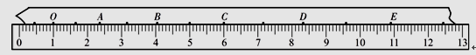

（3）实验小组通过绘制Δv²-s图线来分析运动规律（其中Δv²=v²-v₀²，v是各计数点对应时刻小车的瞬时速度，v₀是O点对应时刻小车的瞬时速度）。请根据实验数据在图中标出了O、A、B、D、E对应的坐标点，并且也在该图中标出计数点C对应的坐标点，并画出Δv²-s图线。
（4）实验小组绘制的Δv²-s图线的斜率k = （用题中所给字母表示），若发现该斜率大于理论值，其原因可能是 。
计数点 | x/cm | s/cm | v/(m·s⁻¹)
O | 1.00 |  | 0.30
ziyuanku.comA | 2.34 | 1.34 | 0.38
B | 4.04 | 3.04 | 0.46
C | ▲ | 5.00 | ▲
D | 8.33 | 7.33 | 0.61
E | 10.90 | 9. 90 | 0.70

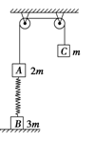
三、计算题（共43分）
14．（10分）如图所示，质量为2m的物体A经过一轻质弹簧与地面上的质量为3m的物体B相连，弹簧的进度系数为k，一条不可伸长的轻绳绕过定滑轮，一端连物体A，另一端连一质量为m的物体C，物体A、B、C都处于静止状态，已知重力加速度为g，忽略一切摩擦
（1）求物体B对地面的压力；
（2）把物体C的质量改为5m，这时C缓慢下降，经过一段时间系统达到新的平衡状态，这时B仍没离开地面，且C只受重力和绳的拉力作用，求此过程中物体A上升的高度。

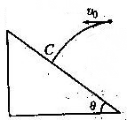
15.（10分）如图所示，在半径为R，质量分布均匀的某星球表面，有一倾角为的斜坡。以初速度v₀向斜坡水平抛出一个小球。测得经过时间t，小球垂直落在斜坡上的C点。已知万有引力常量为G。求：
（1）小球落到斜坡上时的速度大小v；
（2）物体平抛运动位移；
（3）该星球的密度。

16．（11分）在一条平直的公路上有一辆长的电动自行车正以的速度向前行驶，在其车尾后方远处的另一条车道上有一辆长L=6.5m的公共汽车正以的速度同向驶来，由于公共汽车要再前方设50m处的站点停车上下旅客，便在此时开始刹车使之做匀减速运动，结果车头恰好停在站点处。不考虑公共汽车的再次启动，求两车错车的时间

17、（12分）如图所示，质量m_{A}=1.Okg的物块A放在水平固定桌面上，由跨过光滑小定滑
轮的轻绳与质量m_{B}=1.5kg的物块B相连。轻绳拉直时用手托住物块B，使其静止在距地资*源%库 ziyuanku.com面
h=0.6m的高度处，此时物块A与定滑轮相距L。已知物块A与桌面间的动摩擦因数μ=0.25，g取1Om/s²。现释放物块B，物块B向下运动。
（1）求物块B着地前加速度的大小及轻绳对它拉力的大小。
（2）设物块B着地后立即停止运动，要求物块A不撞到定滑轮，则L至少多长?
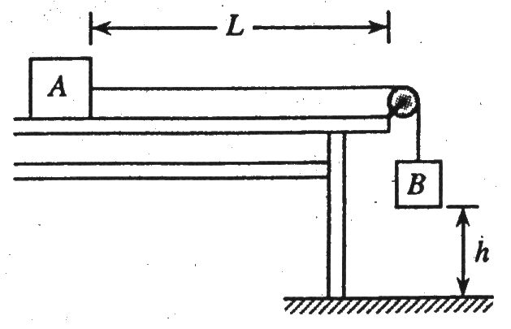

上饶县中学2017届高三年级上学期第一次月考
物理试卷(理奥赛)答案

题号 | 1 | 2 | 3 | 4 | 5 | 6 | 7 | 8 | 9 | 10 | 11 | 12
答案 | B | B | ABC | BD | BD | C | CB | BD | C | D | C | BC
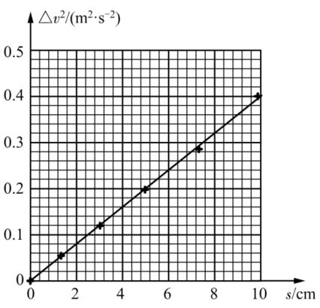
13. （9分）(1) （2分）
（2）6.00,0.54（2分）
（3）（说明：该点坐标为（5，0.20））（3分）
（4），木板的左侧垫的过高（2分）
14．（10分）（1）（2）
【解析】
试题分析：（1）对AB整体，根据平衡条件得：，
得地面对B的支持力，则物体B对地面的压力；
（2）对C：绳子的拉力．
对A：，
所以，即，
得到弹簧的伸长长度为
开始时，弹簧的压缩量为，则，由几何关系得到，A上升的高度为：．
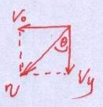
15、（10分）解：（1）由题意可知
…………（2分）
（2）
①…………（2分）
x=v₀t y=
…………（2分）
（3）由 ②
③…………（2分）
由①②③得 …………（2分）
16. （11分）试题分析：由处的站点停车，则加速度为：
，
则汽车相对自行车做初速度为、加速度大小为的匀减速运动．
则车头到达自行车尾历时为，则
代入数据解得：
车尾到达自行车头历时为：则
代入数据解得：
则第一次错车时间为
第一次错车后公共汽车的速度为
第一次错车后公共汽车的位移
所以第一次错车后自行车将反超公共汽车，并在公共汽车停止后完全反超，从第一次错车后到自行车完全反超自行车，有：
解得第二次错车时间
所以错车总时间为s

17.（12分）解：(1)设加速度大小为a，轻绳对B拉力的大小为F，根据牛顿运动定律 有
对A：$F−{μm}_{A}g=m_{A}a$ （2分）
对B：$m_{B}g−F=m_{B}a$ （2分）
$a=\frac{m_{B}g−{μm}_{A}g}{m_{A}+m_{B}}=5m/{s^{2}}$ （1分）
$F=m_{B}(g−a)=7\text{.}5N$ （1分）
（2）设物块B着地前的速率为v，根据牛顿运动定律、运动学公式 有
对A：$v^{2}−0=2\text{ah}$ （1分）
${μm}_{A}g=m_{A}a_{1}$ （1分）
$0−v^{2}=2(−a_{1})x_{1}$ （1分）
解得$x_{1}=\frac{\text{ah}}{a_{1}}=1\text{.}2m$ （1分）
由题意知：$L≥h+x_{1}$ （1分）
所以，$L$至少$1\text{.}8m$ （1分

